VI районная учебно-исследовательская конференция школьников «Первые шаги»
СЕКЦИЯ: КРАЕВЕДЕНИЕ

ИССЛЕДОВАТЕЛЬСКАЯ РАБОТА
НА ТЕМУ
«ДЕРЕВЯННЫЕ НАЛИЧНИКИ
ВЧЕРА, СЕГОДНЯ, ЗАВТРА»

АВТОР: ДАВЫДОВА ДАРЬЯ АЛЕКСЕЕВНА,
6 КЛАСС, МБОУ КРЕМЕНЕВСКАЯ ОШ

РУКОВОДИТЕЛИ:
АНТРОПОВА СВЕТЛАНА МИХАЙЛОВНА, УЧИТЕЛЬ РУССКОГО ЯЗЫКА, МБОУ КРЕМЕНЕВСКАЯ ОШ
НОЖКИНА АЛЕКСАНДРА ВЛАДИМИРОВНА ПЕДАГОГ-ОРГАНИЗАТОР, МБОУ КРЕМЕНЕВСКАЯ ОШ

Оглавление:
Введение……………………………………………………………… стр.3
Основная часть
1. История происхождения наличника…………………………… стр. 5
2. Наличники моего села и их символика…………………………стр.10
3. Мастер-умелец моего села Савин А.И……………………………стр.
4. Опрос населения «Хотели бы вы украсить окна своего дома наличниками?».......................................................................................стр.
5. Выводы………………………………………………………………..стр.
6. Заключение…………………………………………………………..стр.
7. Список использованной литературы……………………………..стр.
8. Приложение…………………………………………………………..стр.

Введение
В своей жизни человек проезжает много дорог, видит много интересного и нового. Но не каждый умеет увидеть, то самобытное и чудесное, что заворожит и запомнится навсегда. Не каждый умеет не только смотреть, но и видеть. Тогда привычная дорога, родная и обыденная, словно через дверной глазок откроет вам невероятные сокровища древнейшей культуры и истории наших далеких предков.
По дороге в школу я замечаю, что встречаются дома с очень красивыми резными наличниками, но есть и такие, на которых наличники очень простые, без замысловатых узоров. У меня возник вопрос, почему так? Так захотел хозяин дома, который когда-то строил дом? Я предположила, что символы на наличниках что-то обозначают.
Наличники на окне - словно лицо дома, его визитная карточка. Они делают каждый дом не похожим на своих соседей, хранящим историю нескольких поколений. Хотелось бы сохранить эту загадку и красоту нетронутой и в тоже время сделать её родной будущим поколениям.
Что же заставляло в старину русского крестьянина, загнанного нелегкой жизнью, уделять внимание таким непрактичным вещам, как наличники?
И что обозначают незамысловатые фигурки животных или птиц, или еще какие-то непонятные знаки, изображаемые на наличниках? На эти вопросы я и постараюсь ответить.
Итак, проблемный вопрос: наличник дома – это защита или украшение дома?
Гипотеза исследования: наличник дома – это элемент декора, украшения, смысл изображенных на нём символов утерян и непонятен.
Цель исследования: узнать историю наличников и их символику.

Задачи исследования:
1. Узнать значение слова «наличник»
2. Изучить литературу о символике
наличников, об их происхождении.
3. Сделать фотографии наиболее красивых
наличников деревни Кременево.
5. Познакомиться с творчеством резьбы по дереву мастера – земляка
А.И. Савина
6. Представить собранный фотоматериал в виде презентации.
7. Изготовить эскиз наличника нашего будущего дома.
Предметом исследования является актуальность сохранения русской культуры и традиций на примере деревянных резных наличников.
Объект исследования:
Объектом исследования являются наличники окон домов села Кременево.
Методы исследования:
Изучение литературы по данной теме.
Фотографическая съемка домов в дер. Кременево.
Анализ фотографий, рисунков.
Беседа.
Опрос.

1. История происхождения наличника
Резьба по дереву — это традиционное народное декоративное искусство, широко распространенное в нашей стране. На Руси издавна основным материалом для строительства было дерево. Стремление украсить свое жилище деревянными резными изделиями появилось в XVIII -XIX вв. Резьбой по дереву стали отделывать окна, карнизы, причелины, балконы, ограды и т.д.
Традиция украшать дома деревянными резными наличниками и другими декоративными элементами возникла в России не на пустом месте. Первоначально резьба по дереву носила культовый характер.
Древние славяне наносили на свое жилище языческие знаки, призванные оберегать жилище, обеспечивать плодородие и защиту от врагов и природных стихий. Изначально это были простейшие зарубки, примитивные фигуры: круги, треугольники, кресты символы с магическими свойствами. Со временем, простые знаки трансформировались в более сложные орнаменты. Эволюционировала и сама технология нанесения узоров. Формировались определенные правила их расположения на доме. Намного позже ажурной резьбой стали отделывать и другие части строения – карнизы, фронтоны, конек, углы сруба, перила крылечек.
В орнаментах до сих пор можно угадать знаки обозначающие солнце, дождь, женщин воздевших руки к небу, животных или причудливое переплетение растительности. В дальнейшем, религиозный смысл резьбы по дереву утрачивался, но традиция придавать различным функциональным элементам фасада дома художественный вид осталась до сих пор.
Вслушайтесь в это слово: "наличник" - "находящийся на лице". Фасад дома - это его лицо, обращенное к внешнему миру. Есть в словаре В.И.Даля несколько толкований этого слова. Например: «Накладное украшение на лицо предмета, строения или утвари», «личинка, пластинка с прорезью для ключа, на нутряной замок» и т. д.
Лицо должно быть умытым и красивым. Но внешний мир не всегда добр и, порой, от него надо защищаться. Двери и окна - это не только выход наружу, это возможность попасть внутрь. Каждый хозяин старался защитить свой дом, обеспечить семье сытость и тепло, безопасность и здоровье. Как он мог это сделать? Один из способов защиты - окружить себя охранными знаками и заклинаниями. И наличники не только закрывали щели в оконном проеме от сквозняков и холода, они защищали дом от нечистой силы.
К сожалению, спустя столетия, изначальный смысл архаичных орнаментов утрачен и забыт. Поэтому прочитать заклинания, проникнуть в их смысл практически невозможно. Разгадать удалось лишь малую толику:
Крылья по большей части встречаются в верхней части наличников – по центру вертикально расположен овал, по краям которого находятся крылья. Они означают божество, его защищающую и бесконечную силу. Оперенный круг или солнце – знак беспрестанного путешествия Солнца по небосклону, где свет побеждает тьму.
Птица является хранительницей времени – прошлого, настоящего и будущего. По другим источникам, в птиц вселяется дух умершего человека и в таком виде предстают предки перед людьми. Таким образом, деревянная фигура пернатого оберегает жилище от бед.
Солнце связано с жизнью, энергией, мирозданием. Светило охраняет дом от внешних отрицательных воздействий, наполняет жилище умиротворением. Количество лучей также имеет большое значение. Доподлинно известно, что 4 луча означали огонь и домашний очаг.
Змея часто изображается на наличниках. Это хладнокровное пресмыкающееся связано с плодородием, землей, водной стихией. Также змея ассоциируется с обновлением, небесным огнем и, несомненно, мудростью.
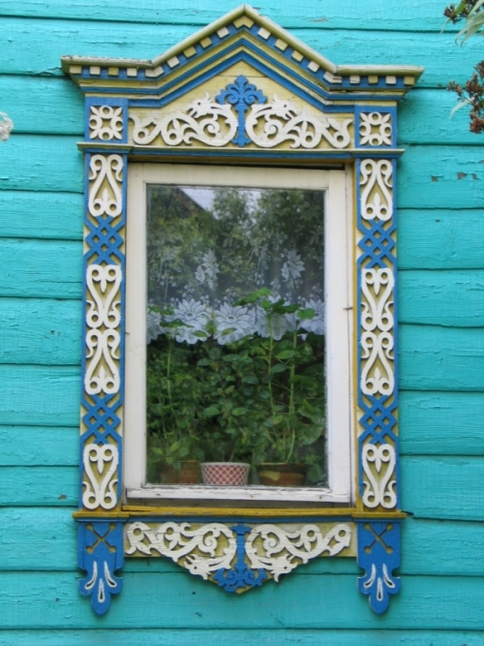
Крест берет начало со времен язычества. Символ можно интерпретировать следующим образом – вертикальная линия означает духовное совершенство, а горизонтальная – материальные блага, таким образом, образуя гармонию между высшими и насущными потребностями. Также существует мнение, что крест указывает на стороны света, смену времен года, говоря о круговороте жизни и цикличности прохождения созвездий.
Травы, цвет. Диковинная растительность олицетворяет неразрывное единство людей с природой, то, что так прекрасно понимал и ценил человек в давние времена.
Значение имело наличие так называемых сережек, вертикальных элементов на нижней планке наличника, которые говорили о гостеприимстве хозяев.
Сегодня резчики по крупицам собирают информацию, служащую базой для создания новых схем для наличников на окна. Мастера пытаются восстановить историческое наследие и привить ее нынешнему поколению, стараются показать, как сочетается простота сруба с изяществом деревянных кружев.

Практически в каждом селе, деревне или городе можно встретить удивительные образцы деревянного кружева. Причем, в различных областях можно наблюдать совершенно различные стили оформления домов резьбой. В одних районах используется преимущественно глухая резьба, в других скульптурная, но в основном, дома украшены, пропильной или иначе - прорезной резьбой, а также ее разновидностью – накладной.
В старину, в различных районах России резчики использовали определенные виды резьбы и элементов орнамента.
Определенные элементы резьбы зачастую можно было увидеть на всех домах одной деревни или села. В другом селе мотивы резных наличников могли быть уже совсем другими. Чем дальше друг от друга находились эти населенные пункты, тем сильнее отличались по внешнему виду резные наличники на окнах.
Например, в Ярославском Поволжье до наших дней дошёл тип наличника, символику которого можно подробно «прочитать». Для него характерно «очелье» - полукруг (или двускатное покрытие) в середине верхнего карниза.
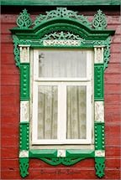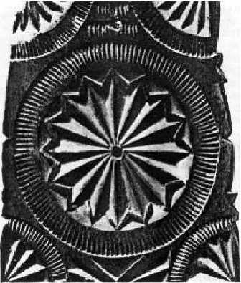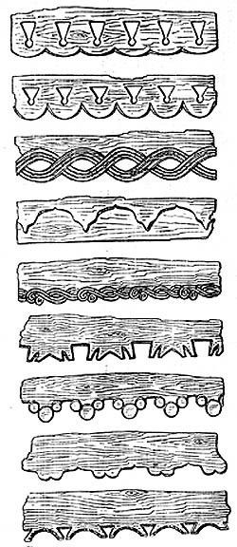
Внутри полукруга-небосвода нередко помещали лучистое восходящее солнце или цветок-розетку. Над солнцем по дуге изображали источники небесных вод в виде волнистой линии или зигзагов и точек-капель. По обеим сторонам «небосвода» размещались два крупных украшения, представлявшие собой стилизованные женские фигуры. Это изображения славянских богинь – рожаниц.
Ближе к Костроме, в Любимском и Даниловском районах и в некоторых других местах Ярославского края до сих пор встречаются наличники иного вида. Их символика, скорее всего уходит ещё дальше в глубину веков. Здесь фигура женского божества только одна, и размещена она в центре. Перед ней склоняются стилизованные сказочные звери. Исследователи считают, что всё это - следы верований исконных обитателей этих мест, древнефинских племён лесных охотников.
Говорить о сегодняшнем состоянии «наличных» дел не приходится. И только дома, построенные в конце XIX и в начале XX века, еще сохранились в небольшом количестве, и, шагая по улицам сёл, мы еще можем наблюдать почерневшие и потрескавшиеся подлинные образцы этой некогда популярной декоративной отрасли. Но - все реже и реже.
2. Наличники моего села и их символика
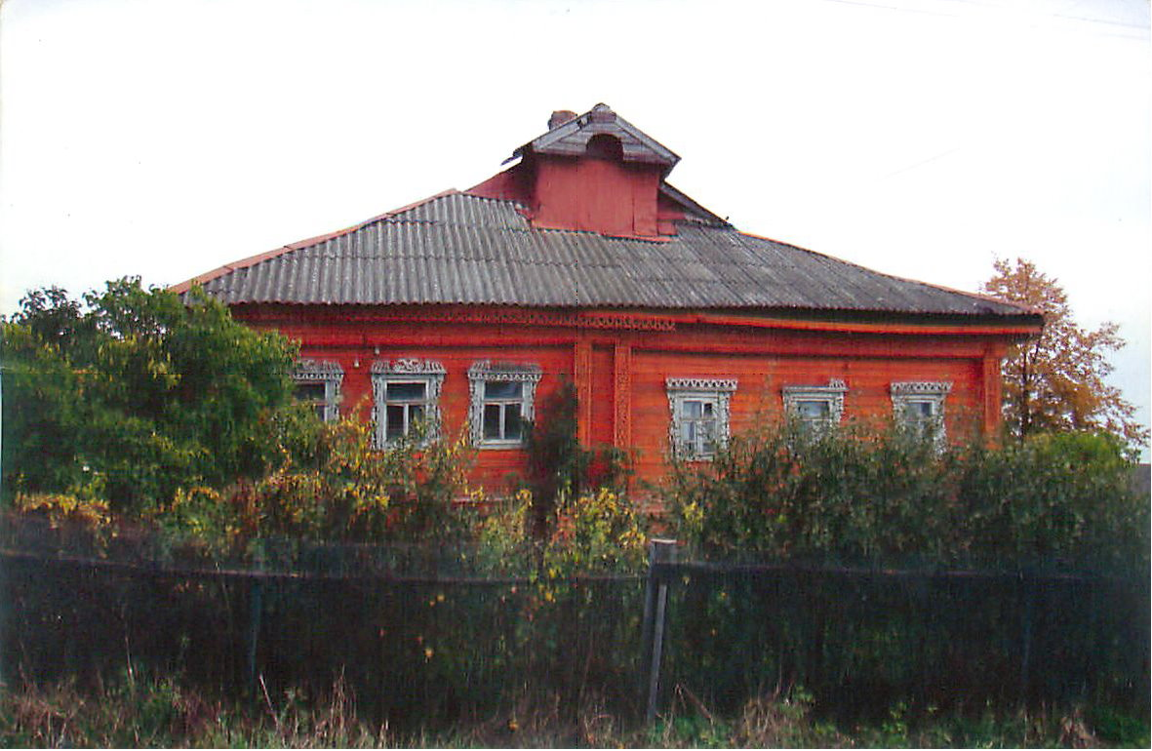
Я решила сама сделать фотографии различных наличников в селе Кременево, где я живу. Потом я сравнила их. Все наличники – разные: есть похожие, но нет совсем одинаковых. Узоры разнообразные, но выделяются отдельные повторяющиеся образы. Я думала, что узоры мастера перенимали друг у друга, но, оказывается, что эти образы имеют определённое значение. Я разделила эти образы на группы (классифицировала). В наличниках нашей местности чаще всего встречаются такие фигуры: солнце, рога, растительный орнамент, геометрический узор, капли, берегини.
Самая главная фигура – женщина – мать. Это фигурка, как будто с раскинутыми руками и ногами. Одно из её имён – берегиня.
Очень интересно искать фигурки берегинь в резных узорах: иногда её просто найти, а иногда очень сложно. Но в любом случае её можно узнать – у неё есть голова, раскинутые руки и ноги. Или она похожа на букву «Ж».
Ещё один важный магический знак наших предков – это солнце. Солнечный круг изображался в разных видах. Можно найти восход и заход солнца. Эти знаки называются солярными и считаются очень сильными, мужскими знаками.
В наличнике есть также знаки воды. Вода даёт жизнь всему живому на земле. Воды бывают небесными и подземными. Волнообразные узоры в верхней и нижней части наличника, бегущие ручейки по его боковым полочкам – это всё знаки воды.
Знаки земли в наличниках – самые простые и самые распространённые. Ромбики с точками внутри, перекрещивающиеся двойные полосы – так рисовали в древности вспаханное и засеянное поле. Вьющиеся растения – знак возрождения.
В узорах наличников также можно различить разных животных. Звериные знаки нужны были для того, чтобы в хозяйстве не гибли и не болели домашние животные. Большое значение имели змеи. Змея связана с водой, а значит с плодородием. Эти знаки встречаются у нас редко.
Все эти узоры когда-то имели определённый смысл. Они охраняли дом и его жителей. Но сейчас значение этих знаков забыто. Люди просто видят завитки, узоры на наличниках и не придают им значения. А они, может быть, и сейчас охраняют дом.
3. Мастер-умелец моего села Савин А.И
Ко времени, когда традиционный крестьянский уклад стал постепенно разрушаться, в домовой резьбе появились новые приёмы, заимствованные из городской архитектуры разных стилей, от классицизма до модерна. Странствующие артели плотников, работавших на заказ, привносили в резьбу разностильные мотивы. Узоры же тысячелетней давности, если и выполнялись по – старинке, уже утрачивали тайный смысл.
Мы можем гордиться умельцами нашего края, которые и посей день хранят традиции резьбы и воплощают её в жизнь. Такой мастер живёт в нашем селе. Его зовут Савин Анатолий Иванович. Он с удовольствием рассказал нам о своём увлечении.
В своих изделиях он использует элементы прорезной резьбы, а так же выжигание по дереву. Сквозная резьба выполняется с помощью стамесок и резцов, лобзиков или пил. Процесс выполнения такой кропотливой работы требует терпения, а так же фантазии для создания эскизов. Эскизы берутся из книг, картинок, даже узоры со штор и обоев, все это складывается в единое целое на бумаге, и эскиз готов к воплощению. Работать с деревом нужно тогда, когда для этого есть настроение, нет настроения – изделие будет сделано не так тщательно, как было бы сделано с душой, - говорит Анатолий Иванович, - вряд ли что-то хорошее выйдет, если голова занята чем-то другим. Для резьбы требуется множество инструментов, и не всегда подходят заводские, да и в то время, когда я начал этим заниматься, таких инструментов в продаже не было. Приходилось делать инструменты самому, прежде чем что-то сделать, нужно было сделать кучу инструментов к нему, все это занимало много времени. Вообще, первым этапом является подготовка эскиза. Обычно эскиз придумываешь сам, некоторые фрагменты списываешь с чего-то. Самым трудным для меня является нарисовать эскиз. После эскиза нужно подобрать правильную доску. Доски нужно тщательно просушивать, и из 10 досок может подойти для работы всего 2-3. Чаще всего используется липа, но когда материал не заготавливали заранее, делали из сосны. Легче было найти прямослойную сосну без сучков. И вот, есть эскиз, и есть материал. Наступает основная часть работы - выпиливание узоров. Если что не получалось, приходилось узор упрощать, но упрощать так, чтобы сохранялась его красота».
Сейчас Анатолий Иванович выполняет работу на заказ. Вырезает наличники, занимается резьбой по карнизу.
4. Опрос населения «Хотели бы вы украсить окна своего дома наличниками?»
Резьба по дереву – это искусство, которое неразрывно связано с природой. Сотворить неповторимые и уникальные узоры можно, только прочувствовав естественную красоту дерева, поэтому произведениями мастеров резьбы мы всегда будем искренне восхищаться.
Мы провели опрос трёх возрастных групп среди живущих в моём селе. Большинство из числа опрашиваемых предпочтение резным наличникам отдают люди пожилого возраста, а молодежь отказывается от наличников по причине того, что они уже не модные, современные наличники проще в установке, практичны и долговечны, мастеров не найти, а резные деревянные наличники дорого стоят.
Результат опроса можно посмотреть в следующей таблице (в процентом соотношении из числа опрашиваемых) в приложении 1. Из данных результатов опроса можно сделать вывод, что современное общество отдают предпочтение новым современным материалом, таким образом, через 10-20 лет резные деревянные наличники встретить можно будет достаточно редко.
Вывод:
Я не ожидала, что в нашей деревне есть много интересных наличников. И, занимаясь этой работой, я сделала для себя много «открытий», получила много интересной, новой информации, открыла для себя красочный и неповторимый мир народного искусства.
Россия, Русь - куда ни взгляну…
За все твои страдания и битвы
Люблю твою, Россия, старину,
Твои леса, погосты и молитвы,
Люблю твои избушки и цветы,
И небеса, горящие от зноя,
И шепот ив у омутной воды,
Люблю навек, до вечного покоя…
Россия, Русь! Храни себя, храни!
Н. Рубцов

Заключение
У деревянных домов короткий век. Необходимо сохранить этот большой пласт народного искусства. Есть только одна возможность сохранения народного зодчества - перенимать опыт поколений и претворять его в жизнь. В традициях русского народа – строить из дерева, резными кружевными наличниками украшать свои дома. Поэтому хочется верить, что интерес к наличникам только расцветает.

7. Список использованной литературы
1.А.Е.Ащепков «Русское деревянное зодчество», «Государственное издательство архитектуры и градостроительства», 1950г., стр.105.
2. В.В.Воронова «Крестьянское искусство», М: «Государственное
издательство», 1924г., стр.210.
3. В.В. Горошников «Деревни и сёла Ярославской области», издательство Рыбинск «Медиарост», 2015г.
- И.Е.Забелина «Черты самобытности в древнем зодчестве», М: «Государственное издательство», 1905г., стр.167.
- П.Л.Мартынова «История и культура Симбирска», г. Ульяновск, 2013г.,стр.215.
- Б.А.Рыбаков «Язычество древних славян»; Москва, издательство «Наука», 1994г., стр.610 и «Язычество древней Руси»; Москва, издательство «Наука», 1987г., стр.790.
- А.И.Скворцов «Русская народная пропильная резьба», «Художник РСФСР», 1984г., стр.234.
- Н.Н.Соболев «Русская народная резьба по дереву», «Academia», 1934г., стр.480.
- Н.С.Степанов «Резьбы очарованье», «Лениздат», 1991г., стр.109.
- А.Ю.Тихонова «Деревянное зодчество Симбирска», М: «Государственное издательство», 1098г., стр.260.
- А.М.Шепелёва «Как построить сельский дом», М: «Россельхозиздат», 1980г., стр.351.

Приложение 1
Вопрос: Нравятся ли деревянные резные наличники?
возраст | да | нет
16-30 лет | 20% | 80%
30-45 лет | 60% | 40%
46-70 лет | 100%

Вопрос: Хотели бы вы установить себе такие наличники?
возраст | да | нет
16-30 лет | 10% | 90%
30-45 лет | 30% | 70%
46-70 лет | 90% | 10%

